Консультация для родителей
«Что делать, если ребенок говорит грубые и неприличные слова?»
Ребенок дошкольного возраста активно впитывает все, что видит и слышит, что происходит вокруг него. Он не просто видит и слышит, но и непроизвольно запоминает все увиденное и услышанное. Поэтому, как ни банально это звучит, в первую очередь родители должны следить за своей речью.

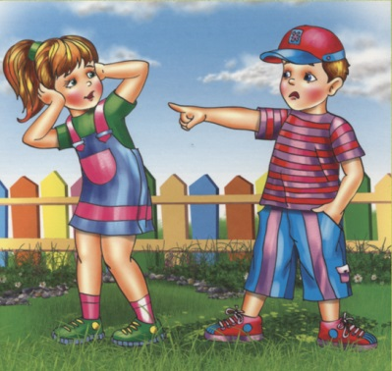

Как поступить, если мы слышим от ребенка неприличные слова?
Прежде всего, необходимее спокойно, без лишних эмоций сказать ему, что так говорить нельзя. Вместо этих слов можно сказать , например вот так…. И взрослый дает образец другого высказывания, которое заменит произнесенную глупость. Ведь иногда ребенок говорит что – то не так, как хочется нам, потому что не умеет и не знает, как можно сказать по - другому. Не следует читать малышу длинных нотаций. Вряд ли он услышит все, что вы ему сказали, а тем более изменит свое поведение.
Итак, если ребенок говорит грубые слова, попробуйте
- Объясните ребенку, что такие слова говорить нельзя
- Покажите, какими словами можно заменить грубость
- Не ругайте его
- Дайте ребенку возможность выплеснуть его агрессию другим способом, например в игре
- Отвлеките ребенка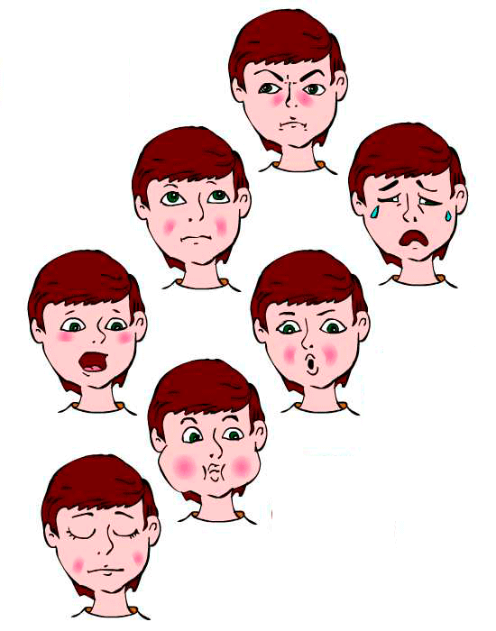
- Не угрожайте ему наказанием
- Кратко извинитесь перед окружающими, если вы находитесь в общественном месте
- Помните, что вы не имеете права ругать чужих детей, думая, что ваш ребенок «набрался» от них. Это не всегда правда.
- В тяжелом случае – проконсультируйтесь у специалистов (психолог, нейропсихолог, невропатолог) - это может быть вызвано заболеванием нервной системы.
